Albo degli Insegnanti
ed Elenco Cinture Nere

Guida utente

Sommario
Premessa 2
Consultazione Albo/Elenco come visitatore 2
Utilizzo dell’Albo come Socio tesserato 5
Supporto tecnico 11

Premessa
L’ADO pubblica sul proprio sito web l’Albo Insegnanti e l’Elenco delle Cinture Nere regolarmente iscritti per l’anno sportivo in corso al Tesseramento UISP Nazionale.
Ogni socio tesserato presente nel database online ha la possibilità di creare un proprio profilo pubblico dove pubblicare le informazioni che ritiene utili alla propria attività sportiva.
Il visitatore che consulta l’Albo, attraverso un semplice modulo di ricerca online, ha la possibilità di visualizzare l’elenco dei tesserati per il presente anno in corso distinguendo principalmente tra Insegnanti e Cinture Nere. Inoltre ha la possibilità di filtrare la propria ricerca per Regione, Attività (esempio: Karate) e Stile/Scuola (esempio: Shotokan).

Consultazione Albo/Elenco come visitatore
Il visitatore collegatosi all’indirizzo Internet dell’Albo visualizza come prima schermata il modulo di ricerca principale, ed attraverso questo ha la facoltà di impostare la propria ricerca di visualizzazione.
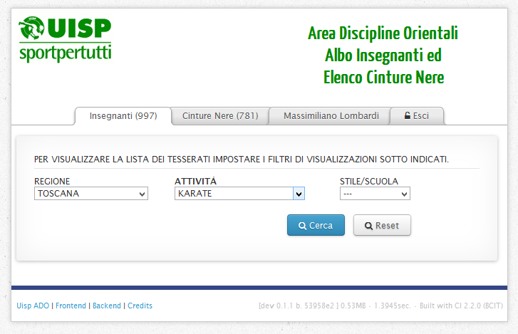
Figura 1
Premuto il tasto “Cerca” l’applicazione ricerca tutti i tesserati della Area Discipline orientali secondo i parametri di ricerca impostati (vedi figura 2). Il medesimo filtro viene applicato sia nella lista Insegnanti sia nella lista Cinture Nere. Qualora lo desideri può reimpostare la ricerca filtrata tutte le volte che vuole semplicemente agendo sui menu a tendina riferenti i filtri applicati; per annullare tutti i filtri sarà sufficiente premere il tasto di Reset.
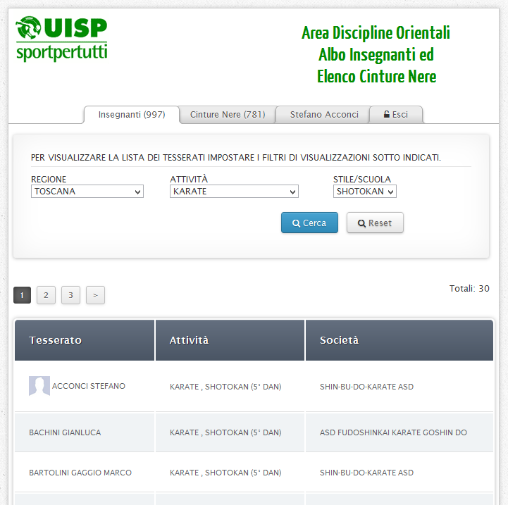
Figura 2
Qualora sia presente un profilo pubblico – l’attivazione e i contenuti dello stesso sono ad esclusivo onere del tesserato – viene mostrata accanto al suo nome e cognome una icona avatar, la quale cliccata permette di visualizzare il profilo pubblico dello stesso (vedere figura 3). Se il responsabile del profilo lo desidera, viene inoltre attivato un modulo di contatto online (anche detta “Segreteria Virtuale”) che consegnerà i messaggi direttamente all’indirizzo di posta elettronica del socio Uisp.
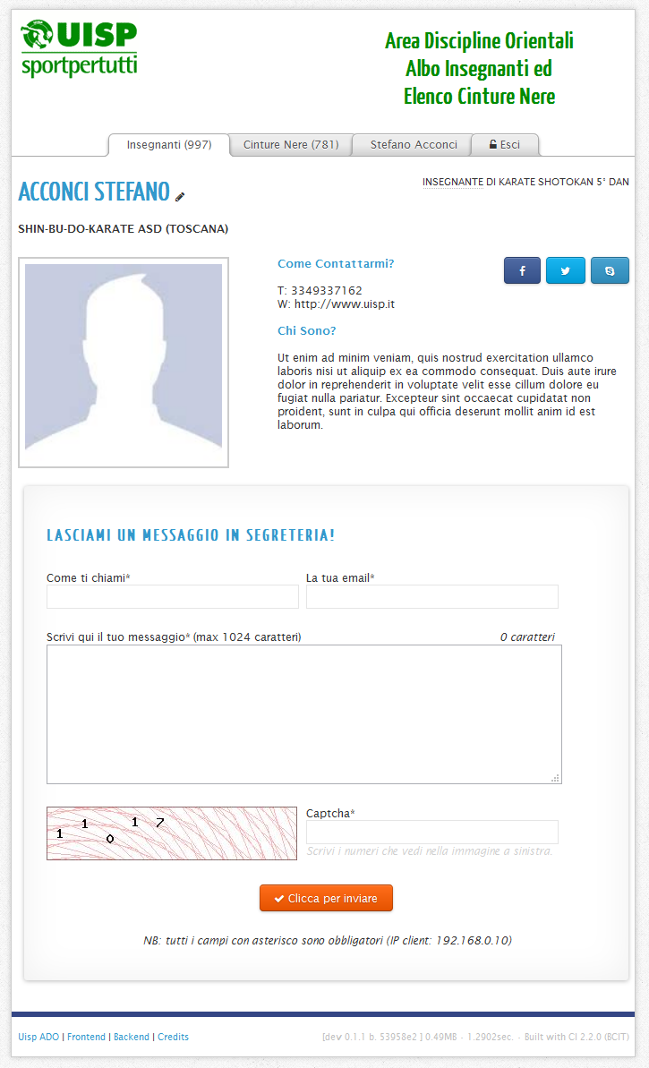
Figura 3

Utilizzo dell’Albo come Socio tesserato
Ogni socio tesserato presente nel database online Albo Insegnanti (il corretto tesseramento per il presente anno in corso rende automatico il passaggio all’Albo Insegnanti pubblicato su Internet) ha la possibilità di abilitare il proprio profilo pubblico seguendo la facile procedura di attivazione fornendo alcune informazioni indispensabili al processo completamente automatizzato (vedi figura 4).
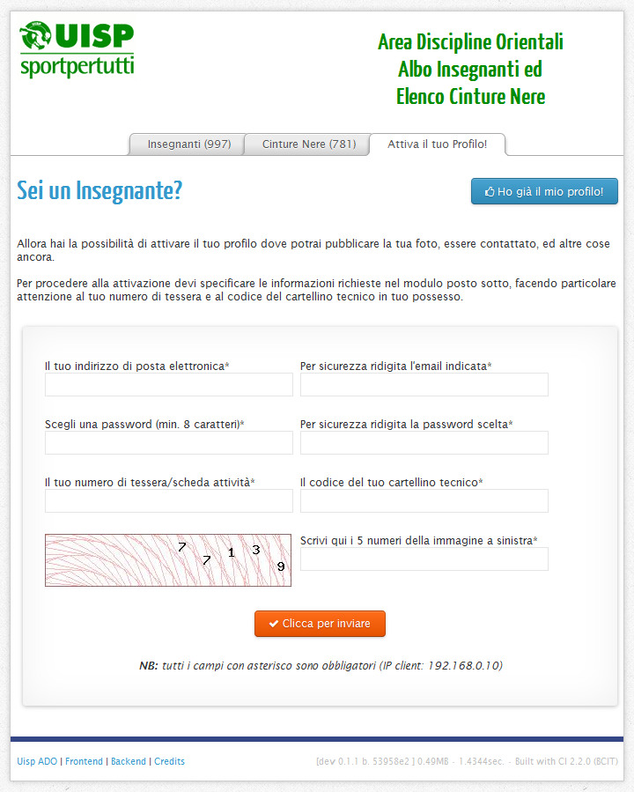
Figura 4

Qualora il Socio abbia già attivato il proprio profilo può semplicemente procedere alla autenticazione (premendo il tasto “Ho già il mio profilo”) utilizzando le credenziali di accesso scelte precedentemente (vedi figura 5).
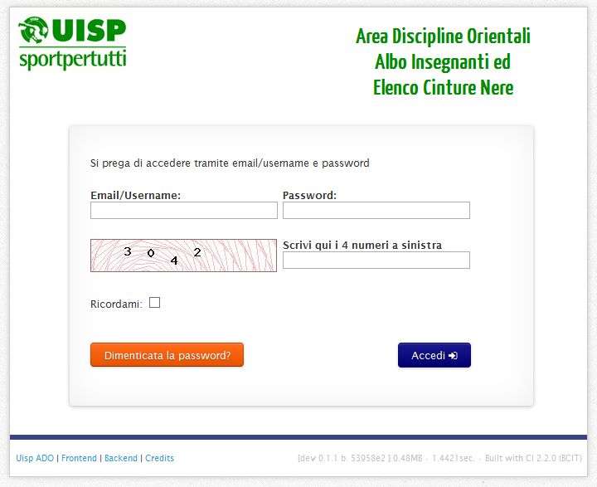
Figura 5
Ad autenticazione riuscita il Socio avrà la possibilità di visualizzare il pannello di controllo del suo profilo, dove attraverso l’utilizzo dei parametri proposti potrà decidere nello specifico quale informazione e funzionalità proporre all’utente interessato.
Nello specifico possono essere settati i seguenti valori:
- Telefono (lasciare vuoto se si desidera non rendere pubblico)
- Sito web (lasciare vuoto se si desidera non rendere pubblico)
- Facebook, profilo (lasciare vuoto se si desidera non rendere pubblico)
- Twitter, profilo (lasciare vuoto se si desidera non rendere pubblico)
- Skype, nome account (lasciare vuoto se si desidera non rendere pubblico)
- Abilitazione Segreteria Virtuale (togliere il segno di spunta se non si desidera questa funzionalità)
- Chi sono, testo descrittivo a scelta (lasciare vuoto se si desidera non rendere pubblico)
Vedere figura 6 per il dettaglio.

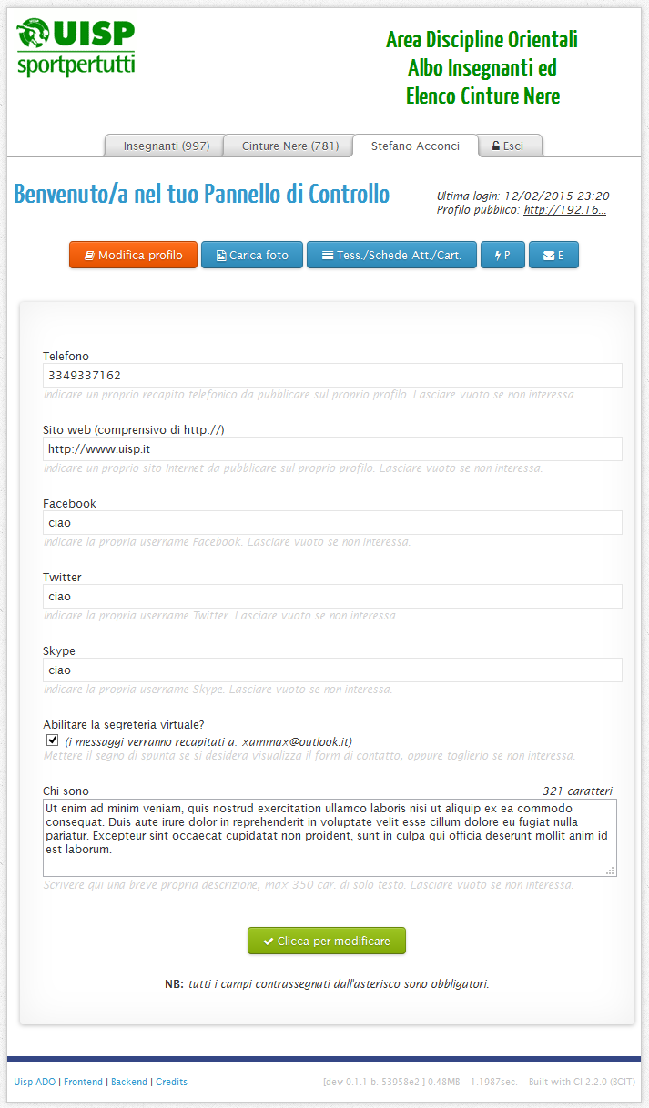
Figura 6

Cliccando sul bottone “Carica foto” il Socio ha la possibilità di pubblicarne una di proprio piacimento a sostituzione di quello proposta come standard da parte del sistema.
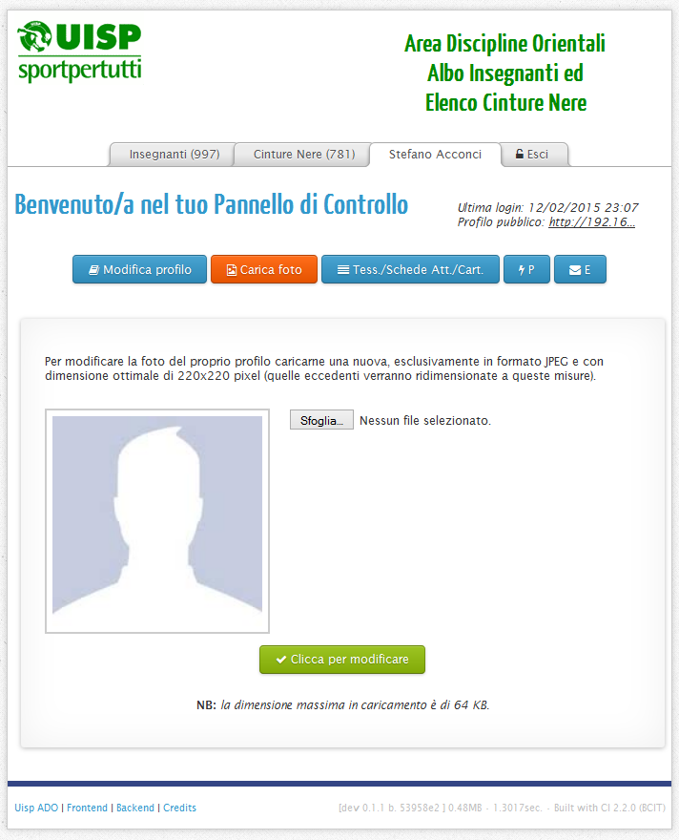
Figura 7
Cliccando su “Tess./Schede Att./Cart.” il Socio ha la possibilità di associare al proprio profilo pubblico il suo record di tesseramento, e il relativo storico (vedi figura 8). Questa operazione dovrà essere eseguita ogni anno sportivo, pena resa invisibile della sua pagina online.
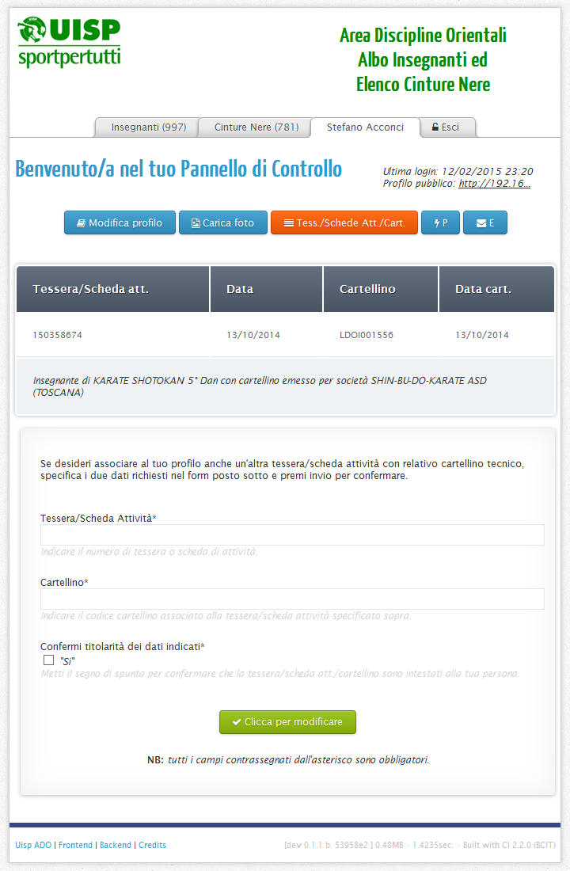
Figura 8
Sempre dal pannello di controllo il Socio può gestire in modo completamente autonomo sia le proprie credenziali di accesso sia il proprio indirizzo di posta elettronica utilizzato dal sistema (vedere fig. 9 e 10).
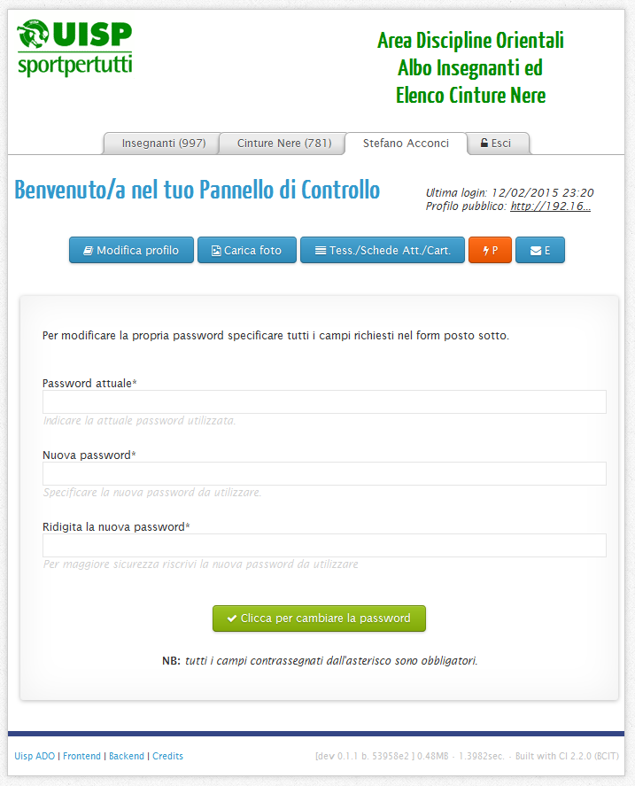
Figura 9

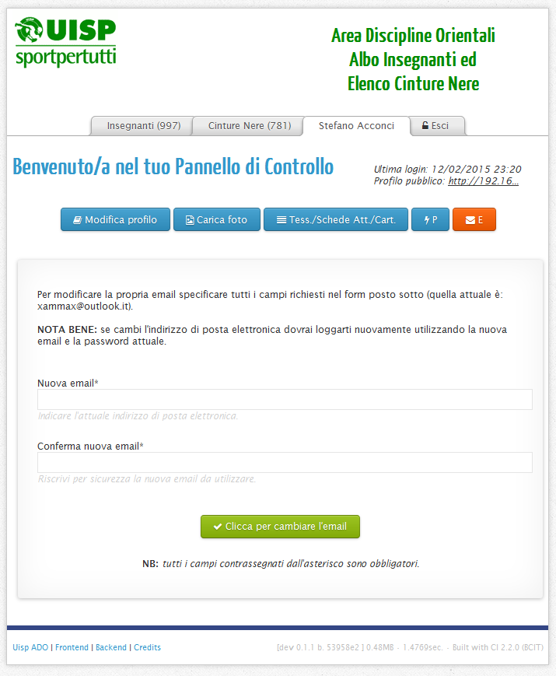
Figura 10

Supporto tecnico
Per tutte le informazioni e/o chiarimenti relativi all’utilizzo della presente applicazione riferirsi direttamente alla Segreteria di organizzazione del progetto.

